En este documento encontrara todo el proceso para el desarrollo de una calculadora de impuestos usando como lenguaje de programación Python, se muestra el paso a paso y las características de este algoritmo. Se verifica su efectividad mediante pruebas.
Calculadora de impuestos (Marzo de 2023)
Vargas Kathleen. Ruge Angélica.

Algoritmo, Calculadora, Desarrollo, Efectividad.

introduccion
Los algoritmos son parte fundamental para resolver problemas, llevan una secuencia de pasos para desarrollar una tarea específica; esto requiere de un proceso de identificación, diagramas, códigos y pruebas. [1]

En este caso se presenta el desarrollo de un algoritmo para crear una calculadora de impuestos basado en una serie de requerimientos o condiciones. Se explica cada paso y las razones que nos llevaron a la creación de este, por último se muestran las pruebas para comprobar su efectividad.

Identificación.

CONTEXTO.

En un pueblito colombiano la gente paga impuestos dependiendo de sus ingresos anuales, sin embargo necesitan saber exactamente cuánto debe pagar cada uno, con una calculadora de impuestos se pueden hacer las cuentas de manera justa para que nadie salga perjudicado a raíz de malos cálculos.

POBLACIÓN.

Habitantes del pueblo.

DELIMITACIÓN Y ALCANCE.

Personas que viven en el pueblo o deben pagar impuestos allí..

REQUERIMIENTOS.

- Si el ingreso del ciudadano no es superior a 85,528 pesos, el impuesto era igual al 18% del ingreso menos 556 pesos y 2 centavos.
- Si el ingreso es superior a 85,528, el impuesto era igual a 14,839 pesos y 2 centavos, más el 32% del excedente sobre 85,528 pesos.
- La calculadora debe aceptar un valor de punto flotante: el ingreso.
- Se debe imprimir el impuesto calculado redondeándolo a pesos totales.

ENTRADAS.

Ingresos.

SALIDA.

Total impuestos.

PROBLEMA.

En un pueblito en Colombia muchas veces a la hora de cobrar los impuestos hay varios errores que perjudican a los habitantes ya que los encargados muchas veces se confunden al hacer los cálculos porque no tienen las herramientas para hacerlo correctamente. Una calculadora de impuestos puede ahorrar tiempo y dar resultados correctos para que nadie salga perjudicado.

OBJETIVO.

Crear una calculadora de impuestos para dar un resultado basado en los ingresos de las personas y siguiendo los requerimientos pedidos para así hacerlo de manera justa y verídica.

HARDWARE.

Computador Hewlett Packard
Intel Core i5 – RAM 8GB + 32 GB optane – Disco SSD 512 GB.
Windows 11.
Python 3.11.

Diseño DFD.

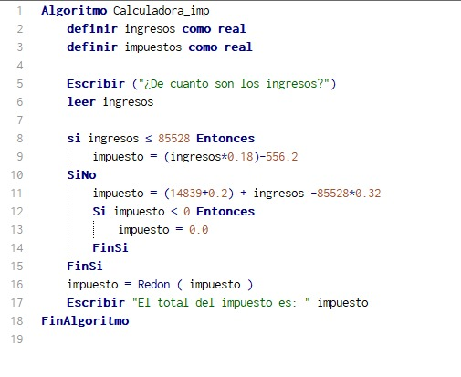. Fig1.autoria propia. DFD.

Como se puede apreciar en la figura 1 se realizó un código de diagrama de flujo de datos para hacer más fácil el desarrollo en Python, en este definimos las variables como números reales para que admita números con punto decimal.
Luego pedimos los ingresos y se hace el cálculo del impuesto basado en los requerimientos. Por ultimo usamos la función Redon para redondear la cifra e imprimir el total de impuestos.

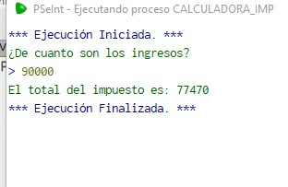
Fig2. Autoría propia. Prueba1.
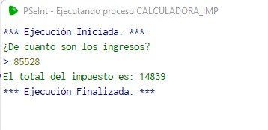
Fig3. Autoría propia. Prueba2.

En las figuras 2 y 3 se ven las pruebas realizadas para comprobar el funcionamiento.
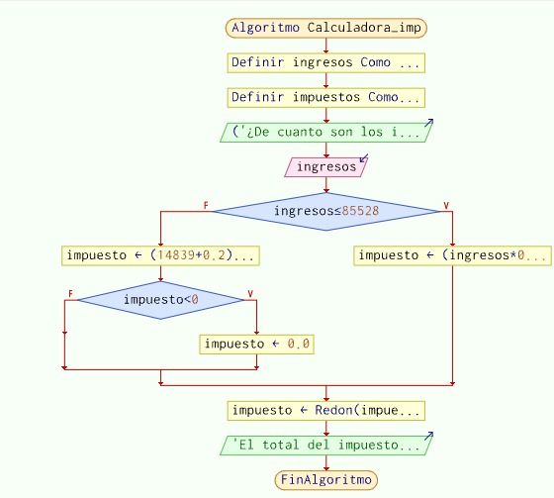
Fig4. Autoría propia. Diagrama.

En la figura 4 se muestra el diagrama que generamos con el código de la figura 1.

codificación en Python
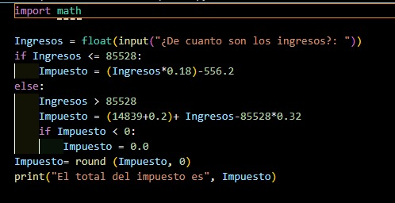
Fig5. Autoría propia. Código en Python.

En Python importamos la librería math para las operaciones que se realizan.
Definimos la variable ingresos como float para que admita números con punto decimal.
Pedimos que escriban el valor de los ingresos y con if se ponen las condiciones para determinar el impuesto.
Usamos la función round para que devuelva un float o una versión redondeada del resultado.
Por último se da el valor total del impuesto.

Ejecución en Python.
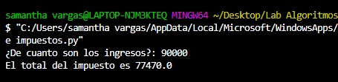
Fig6.autoria propia. Prueba1.

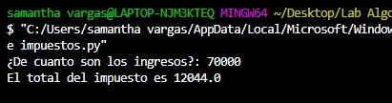
Fig7.autoria propia. Prueba2.

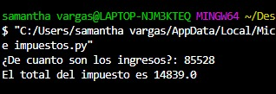
Fig8.autoria propia. Prueba3.

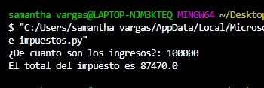
Fig9.autoria propia. Prueba4.

CONCLUSIÓN

El desarrollo del algoritmo ha sido un proceso gratificante, por medio de la investigación, aplicando varios conocimientos y siguiendo los pasos para la solución del problema logramos desarrollar una calculadora de impuestos que puede ayudar a hacer cálculos precisos evitando errores que puedan representar un daño mayor.
El desarrollo de este algoritmo nos permitió aplicar conocimientos y técnicas adquiridas y como resultado da solución al problema que se buscaba resolver.

REFERENCIAS.
[1] Pastor, Adriana Hansberg. ”Algoritmos y complejidad computacional.”

 Documento recibido el 29 de Marzo de 2023.

